Iran -Russland

RIAC analysiert: Wie Russland auf einen US-Krieg gegen Iran reagieren würde
7 Feb. 2021

Die Vorstellung, dass Russland in einen möglichen Krieg zwischen den USA und Iran direkt eingreifen würde, ist ebenso falsch wie die, dass Moskau sich einfach zurücklehnen und einer großen Verschiebung der Kräfteverhältnisse in der Region zuschauen würde.

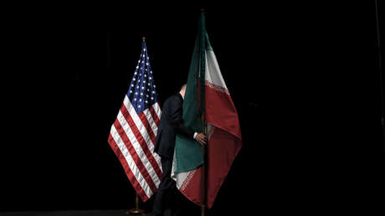

Quelle: Reuters ©

Infolge der Ermordung des iranischen Generals Qassem Soleimani durch die USA kam es 2020 zu einem beschränkten militärischen Konflikt.
2020 war der Höhepunkt der Spannungen zwischen den USA und Iran seit dem Ende des Tankerkrieges im Jahr 1987 erreicht. Die Maximaldruckkampagne der Trump-Regierung und die iranische Widerstandspolitik generierten nacheinander Kollisionspunkte, führten aber nicht zu einem totalen Krieg. Ein Arbeitspapier, das unlängst beim Russischen Rat für internationale Angelegenheiten (RIAC) veröffentlicht wurde, widmet sich der Analyse von Kosten und Nutzen von Moskaus Strategie und Position in einem möglichen Kriegsszenario zwischen den USA und Iran.
Was kann Russland gewinnen
Ein US-Krieg gegen Iran hätte ein langfristiges Engagement der USA im Nahen Osten zur Folge, und er dürfte die US-Sicherheitsstrategie auf der globalen Ebene im Wettbewerb mit der Großmacht Russland gefährden. Nach dem Konzept der iranischen "Abschreckungsstrategie" werde es keinen begrenzten Krieg mit den USA geben. Iran wolle, so das Arbeitspapier, die Kosten eines militärischen Schritt der USA gegen das Land erhöhen. Auf jeglichen US-Militärschlag gegen Iran werde eine "massive Vergeltung" von iranischer Seite folgen. Ein US-Militärschlag würde insofern die Lage außer Kontrolle bringen, da Iran das Schlachtfeld auf den gesamten Nahen Osten ausweiten und US-Ziele überall in der Region angreifen würde, kommentierte der RIAC.
Eine Situation als solche wirke sich auf konventionelle US-Machtprojektionsfähigkeit negativ aus, weil die USA dementsprechend noch mehr Truppen in die Region schicken müssten. Die USA würden dann faktisch dazu gezwungen, die Zahl ihrer in Osteuropa und Südostasien stationierten Soldaten zu reduzieren, was Russland und China mehr Handlungsspielraum in diesen strategischen Gebiete verschaffen würde, heißt es dazu weiter in dem Papier.
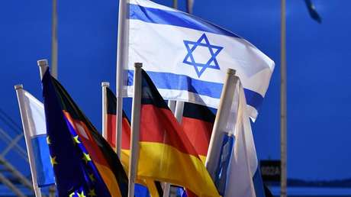

BAKS empfiehlt Bundesregierung: Militärschlag Israels gegen Iran im "Extremfall" unterstützen
Für die USA sei es entscheidend, Moskau davon abzuhalten, Teheran mit irgendwelchen Mitteln zu unterstützen, ob durch finanzielle oder militärische Hilfe, wenn ein offener Konflikt zwischen Iran und den USA ausbräche. Russland gehöre zu den wenigen Ländern, die die Aufrechterhaltung eines funktionierenden Verteidigungsverhältnisses mit Iran anstrebten.
Sowohl die russische als auch die iranische Wirtschaft sei abhängig von Öl- und Gasexport. Von daher sei der Rückgang des iranischen Anteils am Kraftstoffmarkt eine Chance für Russland, seine Pläne auf dem globalen Energiemarkt besser durchzusetzen.
Die Aramco-Ölanlage in Saudi-Arabien sei bereits offenbar das Ziel der Angriffe durch Verbündete Irans geworden, insofern sei es zudem vorstellbar, dass Iran sich im Fall eines Krieges nicht scheue, erneut Öllager der arabischen Golfstaaten anzugreifen.
Was hat Russland zu verlieren?
Für Moskau bedeute der Verlust eines regionalen Akteurs wie der Islamischen Republik den "Verlust eines wichtigen Partners", der "die Last der Bekämpfung der von den USA geführten unipolaren Weltordnung mit Russland" teile. Es sei fast ein Jahrzehnt her, dass Russland und Iran ihre Ressourcen und den Informationsaustausch auf regionaler Ebene gegen US-Ambitionen bündelten, so das Arbeitspapier. "Das Fehlen dieser Zusammenarbeit" würde grundsätzlich zum stärkeren Gebrauch russischer Ressourcen führen, um dasselbe geopolitische Ziele zu erreichen.
Das Streben nach einer "multipolaren Welt" verbinde beide Länder miteinander, und das Scheitern beider könne diese breitere revisionistische Perspektive für die neue Weltordnung ernsthaft negativ beeinflussen. Der Sturz der staatlichen Ordnung in Teheran würde das letzte ernsthafte Hindernis für den Aufbau einer von den USA geführten Sicherheitsarchitektur im Nahen Osten beseitigen, heißt es im Arbeitspapier des RIAC. Der Sturz der Islamischen Republik schränke Moskaus strategische Ambitionen erheblich ein und gefährde Russlands Position als Gegengewicht zu Washingtons Rolle im Nahen Osten und im Mittelmeerraum. Der sogenannte "Regimewechsel" durch die USA würde Moskau mit unerwünschten Entscheidungen konfrontieren. Russland müsste entweder seine finanziellen und militärischen Mittel erheblich erhöhen, oder seine Nahostpolitik auf der Grundlage eines von den USA geführten Systems überdenken, heißt es im Arbeitspapier.
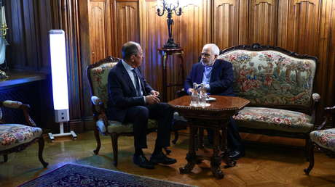

Post-Trump-Zeit: Iranischer Außenminister trifft sich mit Lawrow in Moskau
Die Islamische Republik habe in den letzten drei Jahrzehnten bewiesen, dass sie ein verlässlicher russischer Partner in der Kaukasusregion sei und die geopolitischen Interessen Moskaus in Zentralasien anerkenne. Teheran verstehe sich im Grunde als ein Machtfaktor im Nahen Osten. In krassem Gegensatz zu seiner Nahostpolitik strebe Teheran keine "revisionistische Machtprojektion" in Zentralasien und Kaukasus an. Stattdessen nehme Iran eine konservative Position ein, die darauf abziele, den "Status quo" an den nördlichen Grenzen beizubehalten. Die russischen Politiker betrachteten die Politik Irans in dieser Region positiv, da beide danach streben, die Region zu stabilisieren und den "westlichen Interventionen" sowie der "Verbreitung der politischen Agenda durch die Türkei" entgegenzuwirken. Ein US-Krieg gegen Iran würde zudem das Risiko der Radikalisierung im Kaukasus durch dschihadistische Gruppen erhöhen, da Teheran inmitten eines militärischen Konflikts mit den USA nicht mehr in der Lage wäre, dschihadistische Gruppen im Irak und in Syrien und deren Verbündete in Zentralasien zu bekämpfen.
Iran und Russland hätten in letzten Jahren den Sturz des syrischen Präsidenten Baschar al-Assad und die Ausbreitung der islamistischen Milizen im syrischen Bürgerkrieg verhindert. Die Strategie Moskaus in Syrien wäre negativ betroffen, wenn der mögliche Militärkonflikt zwischen den USA und Iran sich auch auf Levante auswirken würde, heißt es in dem Arbeitspapier. Eine geringere iranische Präsenz ohne praktikablen Ersatz hinterließe ein "Machtvakuum" in Syrien. Ein solches Vakuum würde insbesondere in den Gebieten sichtbar, wo iranische Kräfte aktiv seien: wie in Deir ez-Zor und anderen Gebieten an der Grenze zum Irak und im Gebiet von Aleppo. Wenn Iran sich von diesen Fronten zurückzöge, würde dies Russland und Syrien erschweren, die letzte Dschihadisten-Hochburg Idlib von den Terroristen zurückzuerobern.
Die russische Reaktion auf einen US-Militärschlag
Der mögliche Konflikt zwischen den USA und Iran würde sich von früheren US-Interventionen im Nahen Osten unterscheiden. Ein drohender Konflikt würde nicht zwischen einer Supermacht und einem fragilen Staat wie dem Irak oder Syrien bestehen, sondern es käme zur Konfrontation zwischen einer regionalen Macht, die über ein Netzwerk gut bewaffneter regionaler Stellvertreter verfügt und großen ideologischen Einfluss in der Region hat.
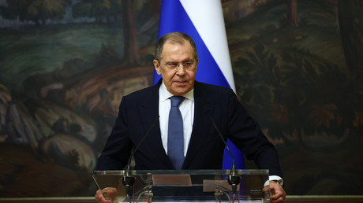

Lawrow: Russland und Iran wollen negativen Auswirkungen der US-Sanktionen entgegentreten
Ein Konflikt zwischen den USA und Iran würde, so das Arbeitspapier, die Nahostpolitik Russlands in ein "Dilemma" stürzen. Russland müsste entweder neutral bleiben oder das Risiko eingehen, neuen Bedrohungen ausgesetzt zu sein. In beiden Fälle wäre es unwahrscheinlich, dass die Nahostpolitik Moskaus dieselbe bleibt.
Eine russische Reaktion auf einen möglichen Krieg zwischen den USA und Iran scheine unvermeidlich. Diese Reaktion sollte von zwei Faktoren beeinflusst sein: der russischen Wahrnehmung der Bedrohungen durch die US-Konfrontation mit Iran und den politischen sowie wirtschaftlichen Chancen, die sich aus einem möglichen Konflikt für Moskau ergäben. Die Motivation der USA, eine Militäroperation in Iran vorzunehmen und einen "Regimewechsel" durchzuführen, hielte Russland wohlgemerkt für eine "Bedrohung". Allerdings könne ein "Präventivschlag" der USA gegen Iran aufgrund des mutmaßlichen Baus einer Atombombe von der russischen Führung anders interpretiert werden, so die RIAC-Analysten: "Ein bahnbrechender Faktor in Moskaus Berechnungen" sei insofern die iranische Entscheidung für oder gegen die Entwicklung einer Atombombe.
Aufgrund der "Realpolitik Russlands" sei die Vorstellung, dass sich Moskau in einen möglichen militärischen Konflikt zwischen den USA und Iran direkt auf iranische Seite schlagen würde, ebenso falsch wie die, dass Russland sich einfach zurücklehnen und einer großen Verschiebung der Kräfteverhältnisse in der Region zuschauen würde, analysiert der RIAC.
Mögliche grundlegende Veränderungen in der Region durch einen sogenannten "Regimewechsel" in Teheran dürften den Kreml allerdings veranlassen, Schritte zu unternehmen, um eine existenzielle Bedrohungen für die Islamische Republik abzuwehren, so das Arbeitspapier.
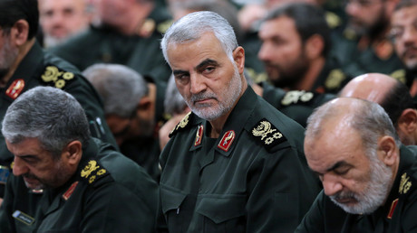

Meinung

Was die Ermordung von Soleimani mit dem russischen Militäreinsatz in Syrien zu tun hat
Moskau habe nicht nur Israels Sicherheitsbedenken in Bezug auf die iranische Politik anerkannt, sondern auch das Recht Irans, seine Verteidigungsfähigkeit gegen Bedrohungen aufrechtzuerhalten. Ein Teil der russischen Lösung zur Entschärfung existenzieller Bedrohungen der Islamischen Republik manifestiere sich insofern in der Bereitschaft, militärische Hilfe im Rahmen der Militärabkommen anzubieten, um die "konventionelle Abschreckung Irans" zu stärken.
Samir Kabulow, der Sonderbeauftragte des russischen Außenministeriums für asiatische Länder, argumentierte im Juli 2019, dass es unwahrscheinlich sei, dass Russland bei Ausbruch eines Krieges völlig neutral bleibe. Er sagte: "Iran würde standhalten, und Iran ist nicht allein, aber wenn die USA angreifen würden, wären bestimmte Aktionen eine Option für den russischen Präsidenten." Es sei, so das Arbeitspapier, allerdings "unwahrscheinlich", dass Moskau "direkt" in den möglichen Krieg zwischen Iran und den USA eingreifen würde.
Quelle: https://de.rt.com/international/112578-riac-analysiert-wie-russland-auf-einen-us-krieg-gegen-den-iran-reagieren-wuerde/

